光纖鐳射劃片機NACO-HP20配置參數
•高配置：採用進口光纖雷射器，光束品質更好（標準基模）、切縫更細（30μm）、邊緣更平整光滑
•免維護：整機採用國際標準模組化設計，真正免維護、不間斷連續運行、無消耗性易損件更換
•操作方便：設備集成風冷設置，設備體積更小，操作更簡單
•專用控制軟體：專為鐳射劃片機而設計的控制軟體，操作簡單，能即時顯示劃片路徑。
•工作效率高：T型台雙工位交替運行，提高工作效率.最大劃片速度可達200mm/s
應用及市場
太陽能行業單晶矽、多晶矽、非晶矽帶太陽能電池片和矽片的劃片（切割、切片）
設備主要參數
型號規格 | NACO-HP20
鐳射波長 | 1.064μm
鐳射功率 | 20W
鐳射重複頻率 | 20KHz~100KHz
劃片線寬 | ≤30μm
最大劃片速度 | 200mm/s
劃片精度 | ±10μm
工作臺幅面 | 350mm×350mm
工作電源 | 220V/50Hz/1KVA
工作臺 | 雙氣倉負壓吸附，T型台雙工作位交替工作
重複定位精度 | ±10μm
雷射器 | 德國20W IGP 雷射器
設備性能
•專利技術確保設備性能更穩定，效率更高。
•低電流、高效率。工作電流小，速度快,基本做到免維護，無材料損耗，零故障率，運行成本更低。
•連續工作時間長。24小時不間斷工作。
•運行穩定。劃片加工成品率高。不會出現填充因數降低。
•整機採取國際標準模組化設計，結構合理，安裝維護更方便簡潔。
•各系統和部件合理配置，各部分和整機發揮最高效益。
•控制台人性化設計，操作簡單程式化，避免誤動作。
•聲光警示報警，完備的設備運行保護功能，並符合鐳射安全國際標準。
•能適應單晶矽、多晶矽、非晶矽電池劃片和矽、鍺、砷化鎵半導體材料的劃片和切割。特別是厚片（如AP公司0.7mm單晶矽多晶矽，1.2mm非晶矽帶等）也能高效率、高速度、高品質、低電流切割。
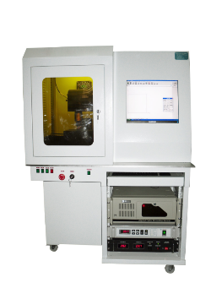
交貨期:45天內
付款條件:訂金50%.交貨前40%.驗收合格後10%.

